Ngày 30 tháng 10 năm 2024 Họ tên giáo viên: Nguyễn Thị Ngọc Hảo
Tổ chuyên môn: Tiếng Anh - GDTC - Nghệ thuật

CHỦ ĐỀ 3: CÔNG ƠN THẦY CÔ
Môn học nghệ thuật: Nội dung Âm Nhạc; lớp 9
Bài 5 Tiết 10: - Hát: Dáng thầy

I. MỤC TIÊU:
1. Về kiến thức:
- Hát: Học sinh hát đúng giai điệu lời ca, đúng cao độ trường độ bài hát Dáng thầy , biết hát và kết hợp với gõ đệm, vận động theo nhạc, đánh nhịp. Biết trình bày bài hát theo hình thức đơn ca, song ca, tốp ca
- Về năng lực:
+ Thể hiện âm nhạc:
- Thể hiện đúng giai điệu lời ca, sắc thái bài hát luyện tập kỹ năng hát tập thể và hát đơn ca, lối hát hoà giọng và hát lĩnh xướng.
- Hát kết hợp vỗ tay theo phách, gõ đệm nhạc cụ theo tiết tấu, kết hợp vận động cơ thể theo nhịp điệu.
+ Cảm thụ và hiểu biết âm nhạc:
- Cảm nhận và yêu thích giai điệu bài hát Dáng thầy.
+ Ứng dụng và sáng tạo âm nhạc:
- Biết hát kết hợp gõ đệm vào các phách mạnh ,mạnh vừa, đánh nhịp hoặc vận động theo nhạc.
* Năng lực chung
+ Tự chủ-Tự học: Chủ động, tích cực thực hiện những công việc của bản thân trong học tập.
+ Giao tiếp - Hợp tác: Biết sử dụng ngôn ngữ kết hợp để trình bày ý tưởng và thảo luận về nhiệm vụ học tập, hiểu rõ nhiệm vụ của nhóm.
+ Giải quyết vấn đề và sáng tạo: Biết giải quyết vấn và sáng tạo thông qua nhiệm vụ học tập được giao.
- Về phẩm chất:
– Tích cực, chủ động, hợp tác trong các hoạt động luyện tập theo nhóm, tổ, lớp. Tích cực học tập, rèn luyện để đạt được hoài bão và ước mơ
– Biết kính trọng, ghi nhớ công ơn thầy cô giáo
II. THIẾT BỊ DẠY HỌC VÀ HỌC LIỆU
Giáo viên:
– Đàn phím điện tử.
– Nhạc cụ gõ.
– File audio (hoặc video) nhạc đệm và hát mẫu bài Dáng thầy
Học sinh:
-SGK âm nhạc 9, nhạc cụ gõ và nhạc cụ giai điệu (kèn phím, recorder,...).
III. TIẾN TRÌNH DẠY HỌC
1. HOẠT ĐỘNG 1: MỞ ĐẦU ( 5 phút )
a. Mục tiêu: Tạo hứng thú cho HS vào bài học và giúp HS có hiểu biết ban đầu về bài học mới
b. Nội dung: GV yêu cầu HS kể tên một vài bài hát có chủ đề về thầy cô.
c. Sản phẩm: HS kể tên một vài bài hát có chủ đề về thầy cô.
d. Tổ chức thực hiện:

HOẠT ĐỘNG CỦA GV VÀ HS | SẢN PHẨM DỰ KIẾN
Bước 1: Chuyển giao nhiệm vụ:  - Giáo viên cho các nhóm thảo luận và trả lời câu hỏi.  + Kể tên một vài bài hát có chủ đề về thầy cô  Bước 2: Thực hiện nhiệm vụ:  - HS vận dụng kiến thức đã học để thực hiện yêu cầu  + GV quan sát, hỗ trợ, hướng dẫn HS thực hiện.  Bước 3: Báo cáo, thảo luận:  + Học sinh những bài hát về chủ đề thầy cô.  + HS học hát theo hướng dẫn của GV  -HS lắng nghe và nhận xét đồng đẳng.  Bước 4: Kết luận, nhận định:  + GV đánh giá nhận xét, bổ sung, dẫn dắt vào bài học mới.  Những bài hát có chủ đề về thầy cô đều mang lại cho chúng ta cảm giác yêu thương và trân trọng thầy cô giáo, những người đã chèo lái con đò tri thức đưa các thế hệ học sinh thân yêu đến bến bờ tương lai tươi đẹp. Trong đó có bài hát Dáng thầy của nhạc sĩ Đỗ Văn Bảo. Để hiểu rõ hơn thông tin về tác giả, bài hát, chúng ta sẽ cùng tìm hiểu và học hát trong nội dung bài học ngày hôm nay. | + Bài hát: Thương lắm thầy cô ơi, Bông hồng tặng cô, Lời thầy, Bụi phấn...

2. HOẠT ĐỘNG 2: HÌNH THÀNH KIẾN THỨC MỚI ( 20 phút )
- Hát: Dáng thầy
a. Mục tiêu: - Nắm được tên bài hát, tên tác giả và nội dung của bài hát Dáng thầy.
Hát đúng cao độ, trường độ, sắc thái và lời ca bài Dáng thầy; biết hát kết hợp gõ đệm, đánh nhịp hoặc vận động theo nhạc; biết biểu diễn bài hát. b. Nội dung: - GV giới thiệu tên bài hát, tên tác giả và nội dung của bài hát Dáng thầy
- GV hướng dẫn HS tìm hiểu cấu trúc của bài hát.
- GV cho HS tập hát từng câu, ghép nối các câu theo lối “móc xích”. - GV hướng dẫn HS hát hoàn chỉnh cả bài, kết hợp vỗ tay nhịp nhàng theo nhịp hoặc vận động theo nhạc. - GV tổ chức cho HS trình bày bài hát theo tổ, nhóm, cá nhân.
c. Sản phẩm: - HS hát rõ ràng, mạch lạc, rõ lời ca bài hát Dáng thầy. Lấy đúng hơi tại những chỗ ngắt ý, ngắt câu, ngắt đoạn. Đặt âm thanh nhẹ nhàng. Thể hiện đúng tính chất của ca khúc
d. Tổ chức thực hiện:
HOẠT ĐỘNG CỦA GV VÀ HS | SẢN PHẨM DỰ KIẾN
Bước 1: Chuyển giao nhiệm vụ:  - GV yêu cầu HS đọc sgk, kết hợp với kiến thức hiểu biết của mình, trả lời câu hỏi:  + Em hãy giới thiệu về bài hát Dáng thầy  – Tự tìm hiểu nội dung của bài hát thông qua lời ca rồi trình bày trước lớp.  - GV cho HS nghe bài hát kết hợp vận động cơ thể biểu lộ cảm xúc.  - GV hướng dẫn HS khởi động giọng hát.  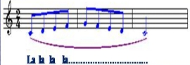  - GV dạy HS hát từng câu, ghép nối các câu theo lối “móc xích”:  – Tập hát từng câu, ghép nối các câu theo lối “móc xích”: câu hát 1 nối với câu hát 2; câu hát 3 nối với câu hát 4;... Lưu ý HS những chỗ tiết tấu đảo phách, những tiếng hát ngân dài, những nét nhạc có giai điệu hoặc tiết tấu giống nhau,…  Đoạn 1  + Câu 1: Trường cũ .... vơi đầy.  + Câu 2: Bài giáo án … nhớ thương.  + Câu 3: Giờ đã .... phấn bụi.  + Câu 4: Và những … thiết tha.  Đoạn 2  + Câu 5: Nhớ trường xưa ... thơ ấu.  + Câu 6: Nơi mà ... khôn lớn.  + Câu 7: Và bao ... thuở trước.  + Câu 8: Vẫn vọng theo ... êm đềm.  – Hát hoàn chỉnh cả bài, kết hợp vỗ tay nhịp nhàng vào các phách mạnh và mạnh vừa, đánh nhịp hoặc vận động theo nhạc; thể hiện sự tình cảm, tha thiết.  – Hát hoàn chỉnh cả bài, kết hợp vỗ tay nhịp nhàng vào các phách mạnh và mạnh vừa, đánh nhịp hoặc vận động theo nhạc; thể hiện tình cảm sâu lắng ở đoạn 1 và dạt dào cảm xúc ở đoạn 2.  - GV yêu cầu HS trình nhóm, cá nhân.  Bước 2: Thực hiện nhiệm vụ:  + HS thực hiện các yêu cầu của GV  – Luyện tập theo tổ, nhóm, cá nhân, sau đó trình bày trước lớp (theo dõi và nhận xét phần trình bày của các bạn).  + GV quan sát, hỗ trợ, hướng dẫn HS thực hiện.  Bước 3: Báo cáo, thảo luận:  + HS trả lời câu hỏi  + HS học hát theo hướng dẫn của GV  – Trình bày bài hát theo tổ, nhóm, cá nhân (chỉ định hoặc gọi theo tinh thần xung phong).  + Các tổ tập hát và sửa cho nhau.  Bước 4: Kết luận, nhận định:  + GV đánh giá nhận xét, bổ sung nội dung bài hát cùng HS GV bổ sung thông tin: | - Hát:  Dáng thầy  * Bài hát Dáng thầy  - Nội dung: thể hiện tình cảm và tấm lòng biết ơn sâu sắc của học trò dành cho thầy cô giáo kính yêu  - Giai điệu: Tình cảm, tha thiết, dạt dào cảm xúc.  – Giới thiệu cấu trúc của bài hát:  + Đoạn 1: 17 nhịp (từ đầu đến về thiết tha).  + Đoạn 2: 15 nhịp (từ Nhớ trường xưa đến hết bài).  - Nhịp của bài hát: 4/4.  - Giọng: Mi thứ.  - Bản nhạc có các ký hiệu: dấu nhắc lại, khung thay đổi, dấu hóa bất thường.  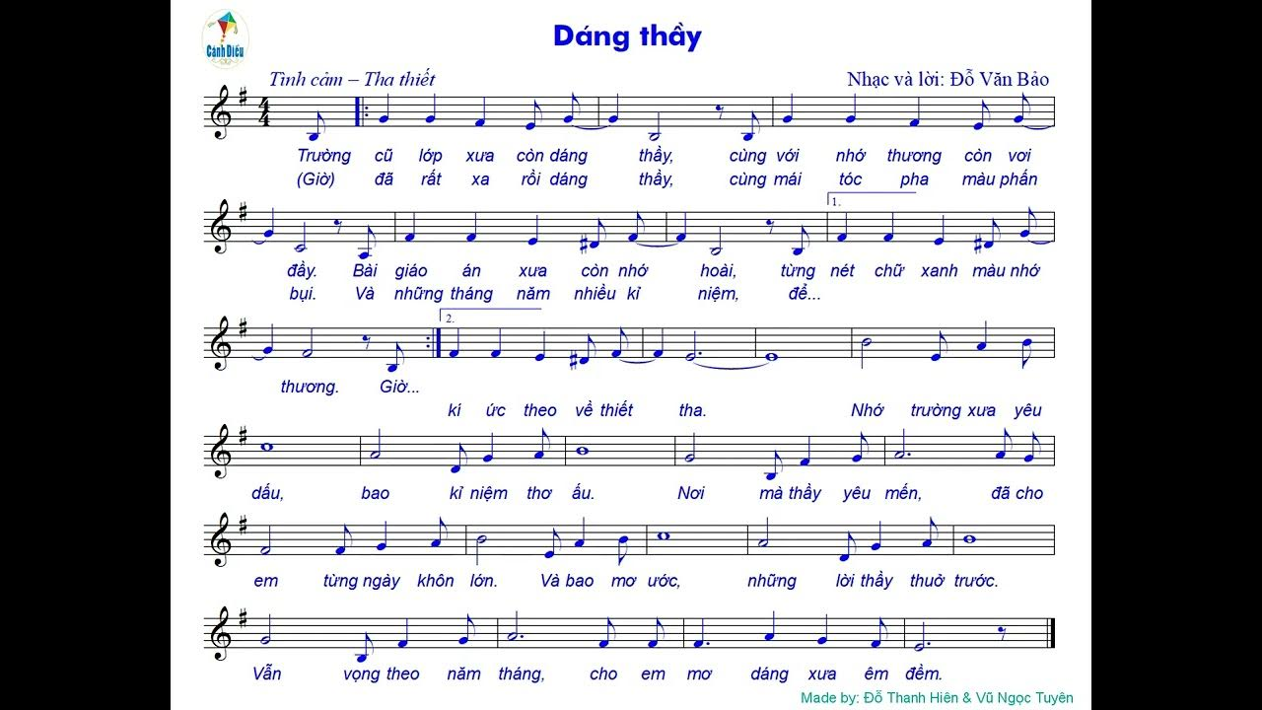

3. HOẠT ĐỘNG 3: LUYỆN TẬP ( 10 phút )
a. Mục tiêu : HS luyện tập bài hát Dáng thầy
b. Nội dung : HS thực hiện theo yêu cầu.
c. Sản phẩm : Phần trình bày bài hát của học sinh
d. Tổ chức thực hiện :
HOẠT ĐỘNG CỦA GV VÀ HS | SẢN PHẨM DỰ KIẾN
Bước 1: Chuyển giao nhiệm vụ:  Hướng dẫn học sinh trình bày bài hát thể hiện đúng nội dung tình cảm của bài  - GV yêu cầu HS luyện tập trình bày bài hát với cách hát đối đáp, hát lĩnh xướng theo nhóm, hát đơn ca, song ca.  – Luyện tập theo tổ, nhóm, cá nhân, sau đó trình bày trước lớp (theo dõi và nhận xét phần trình bày của các bạn).  Bước 2: Thực hiện nhiệm vụ:  -Các nhóm trình bày bài hát với tình cảm hồn nhiên, trong sáng.  - Học sinh nhận xét, đánh giá đồng đẳng.  Bước 3: Báo cáo, thảo luận:  - Các nhóm nhận xét phần trình bày của bạn  + HS học hát theo hướng dẫn của GV  + Các tổ tập hát và sửa cho nhau.  Bước 4: Kết luận, nhận định:  + GV đánh giá nhận xét, bổ sung nội dung bài hát cùng HS. | - Trình bày bài hát thể hiện tình cảm tha thiết, dạt dào cảm xúc.  - Tự tin khi trình bày bài hát trước các bạn

4. HOẠT ĐỘNG 4: VẬN DỤNG ( 10 phút)
a. Mục tiêu:Từ bài tập trên, học sinh vận dụng thể hiện sáng tạo
b. Nội dung: HS trình bày, biểu diễn bài hát có động tác phụ họa
c. Sản phẩm: Kết quả thể hiện của HS.
d. Tổ chức thực hiện:

HOẠT ĐỘNG CỦA GV VÀ HS | SẢN PHẨM DỰ KIẾN
Bước 1: Chuyển giao nhiệm vụ:  Hướng dẫn học sinh trình bày bài hát thể hiện một số động tác phụ họa.  - GV yêu cầu HS hát bài Dáng thầy  Kết hợp động tác phụ họa luyện tập theo nhóm.  - HS tiếp nhận nhiệm vụ, tập luyện và thi đua, trình bày trước lớp.  Bước 2: Thực hiện nhiệm vụ:  - Các nhóm luyện tập động tác  - Các nhóm trình bày bài hát kết hợp động tác phụ họa  - Học sinh nhận xét, đánh giá đồng đẳng.  .Bước 3: Báo cáo, thảo luận:  - Các nhóm nhận xét phần trình bày của bạn  + HS học hát theo hướng dẫn của GV  + Các tổ tập hát và sửa cho nhau.  Bước 4: Kết luận, nhận định:  + GV đánh giá nhận xét, bổ sung nội dung bài hát cùng HS. | - Trình bày bài hát kết hợp thể hiện động tác phụ họa  - Tự tin khi trình bày bài hát trước các bạn

Tiết 11:
Thường thức âm nhạc: Kèn cor và kèn trombone
Lí thuyết âm nhạc: Sơ lược về dịch giọng
Trải nghiệm và khám phá

- MỤC TIÊU:
- Về kiến thức:
- Nhận biết và nêu được đặc điểm cấu tạo, cách sử dụng của Kèn cor và kèn trombone.
- Nêu được khái niệm dịch giọng; biết dịch giọng bản nhạc theo hướng dẫn của giáo viên.
- Biết vận dụng, sáng tạo âm nhạc thông qua hoạt động trải nghiệm và khám phá.
2. Về năng lực:
- Năng lực chung: chủ động thực hiện các nhiệm vụ, biết giao lưu, hợp tác, hoạt động nhóm để hoàn thành nhiệm vụ. - Cảm thụ và hiểu biết âm nhạc: Nhận biết và nêu được đặc điểm cấu tạo, cách sử dụng của Kèn cor và kèn trombone
Biết được khái niệm dịch giọng; biết dịch giọng bản nhạc. - -- Ứng dụng và sáng tạo âm nhạc: Biết cách dịch giọng cho bản nhạc.
- Giải quyết vấn đề và sáng tạo: biết phối hợp với bạn bè khi làm việc nhóm, có sáng tạo khi tham gia các hoạt động âm nhạc.
3.Về phẩm chất:
+ Chăm chỉ: Tích cực, tự giác trong học tập.
+ Biết yêu quý, trân trọng âm nhạc , tìm hiểu các thể loại biểu diễn trong âm nhạc.
II. THIẾT BỊ DẠY HỌC VÀ HỌC LIỆU
- Giáo viên: ví dụ minh họa về hình ảnh, âm thanh Kèn cor và kèn trombone
- Đàn phím điện tử, máy nghe nhạc, máy chiếu (nếu có)...
- Học sinh: SGK âm nhạc 9, nhạc cụ (nếu có).
III. TIẾN TRÌNH DẠY HỌC
- Hoạt động 1: Mở đầu ( 5 phút)
- Mục tiêu: Tạo tâm thế tích cực, hứng thú học tập cho HS và kết nối với bài học mới.
- Nội dung: GV yêu cầu HS thảo luận kể tên một số loại kèn đồng.
c. Sản phẩm: Câu trả lời của HS về một số loại kèn đồng.
d. Tổ chức thực hiện:
HOẠT ĐỘNG CỦA GV VÀ HS | SẢN PHẨM DỰ KIẾN
Bước 1: Chuyển giao nhiệm vụ:  - GV yêu cầu HS thảo luận cặp đôi và thực hiện nhiệm vụ:  Kể tên một số loại kèn đồng?  - GV yêu cầu HS quan sát video biểu diễn các loại kèn đồng:  Bước 2: Thực hiện nhiệm vụ:  - HS vận dụng kiến thức và hiểu biết thực tế để trả lời câu hỏi.  - Các nhóm trình bày theo yêu cầu.  -HS lắng nghe và nhận xét đồng đẳng.  Bước 3: Báo cáo, thảo luận:  - Học sinh thực hiện vỗ tiết tấu  Bước 4: Kết luận, nhận định:  - GV nhận xét, đánh giá và kết luận:  - GV dẫn dắt HS vào bài học mới: Kèn đồng có rất nhiều loại, hôm nay chúng ta sẽ tìm hiểu về Kèn cor và kèn trombone | - Các nhóm HS trả lời tên các loại kèn đồng  kèn trumpet, kèn trombone, kèn tuba, kèn baritone,...

.2.Hoạt động 2: Hình thành kiến thức mới ( 20 phút)
Thường thức âm nhạc: Kèn cor và kèn trombone
a. Mục tiêu: Thông qua hoạt động, HS nhận biết được đặc điểm Kèn cor và kèn trombone .
b. Nội dung: HS quan sát SGK, thảo luận, trả lời câu hỏi
c. Sản phẩm: Câu trả lời và phần trình bày của học sinh.
d. Tổ chức thực hiện:
HOẠT ĐỘNG CỦA GV VÀ HS | SẢN PHẨM DỰ KIẾN
Bước 1: Chuyển giao nhiệm vụ:  – Xem một vài trích đoạn biểu diễn kèn cor và kèn trombone.  – Yêu cầu HS quan sát, tìm hiểu kèn cor và kèn trombone thông qua hình ảnh hoặc nhạc cụ thật:  + Giao nhiệm vụ cho các nhóm.  + Nêu các yêu cầu và câu hỏi gợi mở để HS tự tìm hiểu, khám phá kiến thức:  Kèn cor (kèn trombone) có những bộ phận chính nào? Người ta chơi kèn cor (kèn trombone) bằng cách nào? Âm sắc của kèn cor (kèn trombone) như thế nào? Kèn cor (kèn trombone) có thể được sử dụng với những hình thức biểu diễn nào? Kể tên những loại nhạc cụ hơi mà em biết  + Kèn cor và kèn trombone có thể được sử dụng để độc tấu, hoà tấu, đệm cho hát. Ngoài cor và trombone còn có các loại nhạc cụ hơi khác như: trumpet, saxophone, tuba, clarinet, flute, harmonica, sáo trúc, khèn, kèn phím, recorder,…  Bước 2: Thực hiện nhiệm vụ:  – Nghe nhạc kết hợp vận động cơ thể hoặc gõ đệm phù hợp với nhịp điệu.  + HS thực hiện các yêu cầu của GV  + Trao đổi nhóm để tìm ra câu trả lời  Bước 3: Báo cáo, thảo luận:  + Các nhóm trình bày nội dung câu trả lời  + Học sinh nhận xét đồng đẳng với nhau  Bước 4: Kết luận, nhận định:  + GV đánh giá nhận xét, bổ sung nội dung bài học | - Thường thức âm nhạc  Kèn cor và kèn trombone  1.Kèn cor  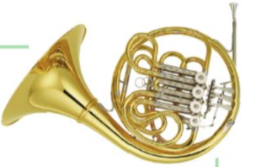  + Cor (tên tiếng Anh: French horn) là một loại kèn đồng có tổ tiên chính là chiếc tù và. Loại kèn này còn có tên là “kèn đi săn” do trước đây được phát minh để dùng trong các cuộc đi săn. Kèn được thiết kế với hình dạng cuốn vòng tròn phức tạp, một đầu loe ra hình chuông gọi là loa kèn, một đầu gắn miệng thổi hình tròn gọi là búp kèn. Khi chơi cor, người ta áp môi thổi hơi vào búp kèn và dùng các ngón tay trái điều khiển hệ thống van (piston) gắn trên thân kèn để tạo cao độ cho âm thanh, tay phải luồn vào phia trong loa kèn để đỡ kèn và điều chỉnh sắc thái của âm thanh. Âm sắc của cor đẹp, thơ mộng, mềm mại, giàu sức diễn tả,…  2. Kèn trombone  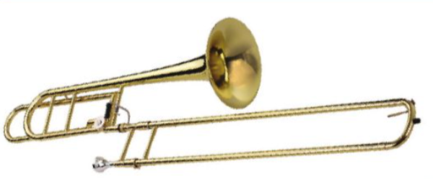  + Trombone cũng là một loại kèn đồng. Thân kèn có hình chữ U gồm hai ống đồng lồng khít vào nhau. Ống chính có một đầu loe ra thành loa kèn; ống phụ gắn búp kèn và có thể đẩy ra, kéo vào nhờ rãnh trượt. Khi chơi trombone, người ta áp môi thổi hơi vào búp kèn và dùng tay kéo, đẩy ống phụ để tạo cao độ cho âm thanh. Âm thanh của trombone mạnh mẽ, hùng dũng, huy hoàng, phù hợp thể hiện những giai điệu hùng tráng, trang nghiêm, hoặc thúc giục, kêu gọi.
- Lí thuyết âm nhạc: Sơ lược về dịch giọng
- Mục tiêu: HS hiểu Sơ lược về dịch giọng. Nhận biết được cách dịch giọng trên bản nhạc
- Nội dung: HS quan sát SGK, thảo luận, trả lời câu hỏi
- Sản phẩm: Câu trả lời và phần trình bày của học sinh.
- Tổ chức thực hiện:
HOẠT ĐỘNG CỦA GV VÀ HS | SẢN PHẨM DỰ KIẾN
Bước 1: Chuyển giao nhiệm vụ:  – Ví dụ minh hoạ về dịch giọng (GV đọc nhạc hoặc dùng nhạc cụ thể hiện).  – Tìm hiểu về dịch giọng.  + Giao nhiệm vụ cho các nhóm.  + Nêu các yêu cầu và câu hỏi gợi mở để HS tự tìm hiểu, khám phá kiến thức:  Cao độ của một giai điệu hoặc một tác phẩm âm nhạc có thể chuyển dịch cao lên hay thấp xuống được không? Sau khi chuyển dịch, tên và trường độ các nốt nhạc sẽ thay đổi hay giữ nguyên?  – Nhận xét phần trình bày của HS và giới thiệu về dịch giọng: khái niệm, phương thức dịch giọng theo quãng (SGK trang 21& 22).  Bước 2: Thực hiện nhiệm vụ:  + HS thực hiện các yêu cầu của GV  +Trao đổi nhóm để tìm ra câu trả lời - HS khai thác thông tin trong mục, quan sát hình ảnh minh họa và trả lời câu hỏi. - GV quan sát, hướng dẫn, hỗ trợ HS (nếu cần thiết).  Bước 3: Báo cáo, thảo luận:  + HS quan sát và thảo luận đưa ra câu trả lời theo hướng dẫn của giáo viên  - Thực hiện những yêu cầu của GV  + HS trả lời câu hỏi và nhận xét đồng đẳng với nhau.  Bước 4: Kết luận, nhận định:  + GV đánh giá nhận xét, bổ sung nội dung bài học cùng HS | II. Lí thuyết âm nhạc:  Sơ lược về dịch giọng  1. Khái niệm: Sự chuyển dịch một giai điệu hay tác phẩm âm nhạc từ giọng này sang giọng khác gọi là dịch giọng. Khi dịch giọng, tên nốt nhạc sẽ thay đổi nhưng trường độ và tương quan về cao độ giữa các nốt trong bản nhạc vẫn được giữ nguyên.  2. Phương thức dịch giọng theo quãng  Có nhiều phương thức dịch giọng, trong đó dịch giọng theo quãng là phương thức được sử dụng nhiều hơn và được tiến hành theo các bước sau:  - Xác định dịch lên hay dịch xuống theo quãng lựa chọn.  - Dịch chuyển tất cả các nốt của tác phẩm lên hoặc xuống theo quãng đã lựa chọn.  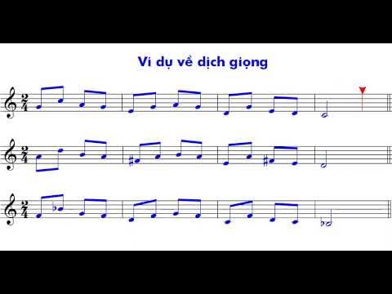

-Trải nghiệm và khám phá
a Mục tiêu: thực hành dịch giọng trên nét nhạc
b Nội dung: HS dịch giọng nét nhạc
c Sản phẩm: HS thực hiện
d Tổ chức thực hiện:
HOẠT ĐỘNG CỦA GV VÀ HS | SẢN PHẨM DỰ KIẾN
Bước 1: Chuyển giao nhiệm vụ:  - Chia nhóm, yêu cầu HS thảo luận và dịch giọng cho nét nhạc  Tham khảo đáp án dưới đây:  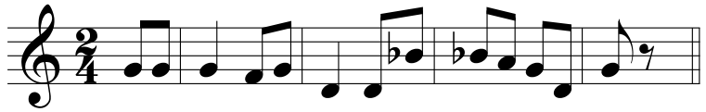  – Tập trung theo dõi sau đó hoạt động theo nhóm.  Bước 2: Thực hiện nhiệm vụ:  - HS thực hiện theo yêu cầu của GV.  – Đại diện nhóm trình bày trước lớp (các nhóm khác theo dõi và nhận xét phần thể hiện của các bạn).  Bước 3: Báo cáo, thảo luận:  - Đại diện nhóm báo cáo trước lớp kết quả hoạt động của nhóm mình.  + HS quan sát và nhận xét đồng đẳng  + GV theo dõi phần trình bày và nhận xét  Bước 4: Kết luận, nhận định:  + GV nhận xét và bổ sung | II. Trải nghiệm và khám phá:  Dịch giọng nét nhạc dưới đây xuống quãng 2 trưởng ( 1 cung )  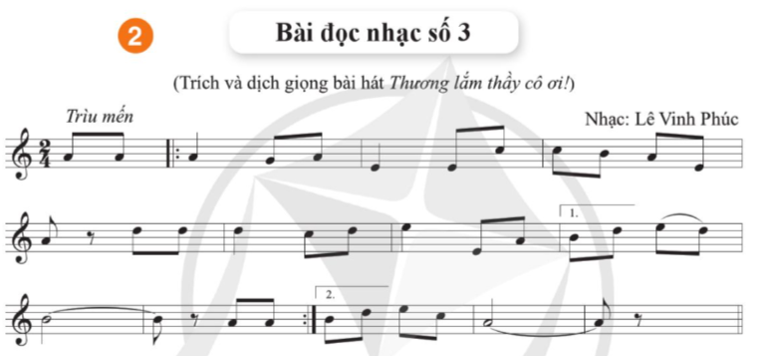

3. Hoạt động 3: Luyện tập ( 10 phút )
- Mục tiêu : HS luyện tập phần nội dung đã học
- Nội dung: GV hướng dẫn, HS thực hiện theo
- Sản phẩm : HS trình bày câu trả lời.
- Tổ chức thực hiện :
HOẠT ĐỘNG CỦA GV VÀ HS | SẢN PHẨM DỰ KIẾN
Bước 1: Chuyển giao nhiệm vụ:  Yêu cầu HS dựa vào ví dụ (SGK trang 22) để trả lời câu hỏi  Vì sao sau khi dịch giọng nét nhạc mới lại có dấu hoá bất thường?  Đáp án: Nốt Mi dịch lên quãng 2 trưởng (1 cung) là nốt Pha thăng; nốt Đô dịch xuống quãng 2 trưởng (1 cung) là nốt Si giáng.  Bước 2: Thực hiện nhiệm vụ:  - Thảo luận nhóm để trả lời các câu hỏi và hoàn thành bài tập.  Bước 3: Báo cáo, thảo luận:  + HS trả lời câu hỏi  -HS lắng nghe và nhận xét đồng đẳng  Bước 4: Kết luận, nhận định:  + GV đánh giá nhận xét, bổ sung nội dung câu trả lời của HS | - Vì khi dịch giọng , bản nhạc sẽ thay đổi về cấu tạo giọng nên nốt nhạc sẽ có xuất hiện dấu hoá bất thường

4. Hoạt động 4: Vận dụng ( 10 phút )
- Mục tiêu: Từ bài tập trên, học sinh vận dụng kiến thức đã học vào thực tiễn.
- Nội dung: HS trình bày nội dung, kiến thức bài học
- Sản phẩm: Kết quả thể hiện của HS.
- Tổ chức thực hiện:
HOẠT ĐỘNG CỦA GV VÀ HS | SẢN PHẨM DỰ KIẾN
Bước 1: Chuyển giao nhiệm vụ:  GV đưa ra yêu cầu:  Dịch giọng cho câu nhạc sau xuống 1 cung:  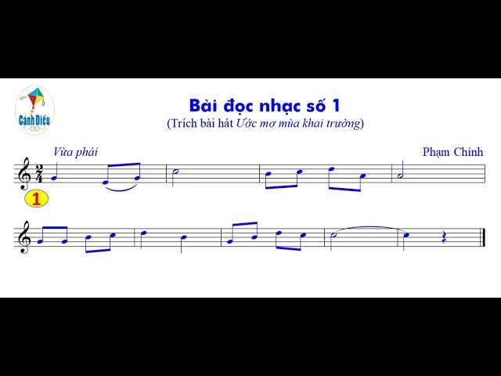  Bước 2: Thực hiện nhiệm vụ:  - Thảo luận nhóm để trả lời các câu hỏi và hoàn thành bài tập.  - Các nhóm trình bày sản phẩm bài làm  - Học sinh nhận xét, đánh giá đồng đẳng.  - GV nhận xét, đánh giá kĩ thuật luyện của HS, chuẩn kiến thức.  Bước 3: Báo cáo, thảo luận:  + HS trả lời câu hỏi  + HS học hát theo hướng dẫn của GV  + Các tổ tập hát và sửa cho nhau.  Bước 4: Kết luận, nhận định:  - GV nhận xét, đánh giá, chốt lại yêu cầu của tiết học và nhận xét giờ học. | - HS xác định khoảng cách cung và nửa cung rồi thực hiện dịch giọng cho câu nhạc.

Bài 6: Tiết 12

Đọc nhạc: Luyện đọc gam La thứ theo mẫu, Bài đọc nhạc số 3
I. MỤC TIÊU:
1 Về kiến thức:
- Luyện đọc quãng theo mẫu.
– Đọc đúng tên nốt, cao độ và trường độ Bài đọc nhạc số 3; biết đọc nhạc kết hợp gõ đệm theo
phách hoặc đánh nhịp.
2. Về năng lực:
- Năng lực chung: chủ động thực hiện các nhiệm vụ, biết giao lưu, hợp tác, hoạt động nhóm để hoàn thành nhiệm vụ.
Tích cực tham gia các hoạt động trong lớp. Sáng tạo khi tham gia các hoạt động âm nhạc.
- Năng lực âm nhạc:
– Đọc đúng tên nốt, cao độ và trường độ Bài đọc nhạc số 3; biết đọc nhạc kết hợp gõ đệm theo phách hoặc đánh nhịp.
- Về phẩm chất:
- Có ý thức học tốt môn Âm nhạc, tích cực tham gia hoạt động âm nhạc.
- Có ý thức hợp tác trong các hoạt động luyện tập.
II. THIẾT BỊ DẠY HỌC VÀ HỌC LIỆU
- GV: tệp âm thanh, bàn phím điện tử, máy nghe nhạc,nhạc cụ gõ, máy chiếu (nếu có).
- HS: SGK âm nhạc 9, nhạc cụ (nếu có).
III. TIẾN TRÌNH DẠY HỌC
- Hoạt động 1: Mở đầu ( 5 phút )
- Mục tiêu: Tạo hứng thú cho HS vào bài học và giúp các em có hiểu biết ban đầu về bài học mới
- Nội dung: HS quan sát GV, thực hiện theo yêu cầu
- Sản phẩm: HS thực hiện theo yêu cầu của GV
- Tổ chức thực hiện:
HOẠT ĐỘNG CỦA GV VÀ HS | SẢN PHẨM DỰ KIẾN
Bước 1: Chuyển giao nhiệm vụ:  - GV cho HS nghe bài hát Thương lắm thầy cô ơi!, kết hợp vỗ tay nhịp nhàng  - HS lắng nghe và thực hiện theo yêu cầu.  Bước 2: Thực hiện nhiệm vụ:  - HS nghe bài hát Thương lắm thầy cô ơi!, kết hợp vỗ tay nhịp nhàng  Bước 3: Báo cáo, thảo luận:  - Học sinh lắng nghe với sự say sưa, phấn khởi.  - Các bạn quan sát, nhận xét đồng đẳng.  Bước 4: Kết luận, nhận định:  - GV dẫn dắt vào tiết học: Bài học hôm nay chúng ta cùng thực hiện nội dung đọc nhạc một đoạn nhạc trong bài hát Thương lắm thầy cô ơi! | - HS nghe bài hát Thương lắm thầy cô ơi! kết hợp vỗ tay nhịp nhàng

2.Hoạt động 2: Hình thành kiến thức mới ( 20 phút )
- Đọc nhạc: Luyện đọc gam La thứ theo mẫu, Bài đọc nhạc số 3
a. Mục tiêu:
- Đọc nhạc đúng tên nốt, cao độ và trường độ Bài đọc nhạc số 3; biết đọc nhạc kết hợp gõ đệm theo phách, theo nhịp.
b. Nội dung: HS thực hiện đọc nhạc theo sự hướng dẫn của GV
c. Sản phẩm:HS thực hiện
d. Tổ chức thực hiện:
HOẠT ĐỘNG CỦA GV VÀ HS | SẢN PHẨM DỰ KIẾN
Bước 1: Chuyển giao nhiệm vụ:  Luyện đọc quãng theo mẫu  - Cho HS đọc tên nốt nội dung Luyện đọc gam La thứ theo mẫu  Sử dụng đàn lấy cao độ chuẩn rồi hướng dẫn HS luyện tập.  - HS khởi động giọng và thực hiện luyện đọc gam La thứ theo mẫu  - Cho HS luyện đọc theo nhóm, cá nhân vài lần cho chính xác.  Bài đọc nhạc số 3  - GV hướng dẫn HS tìm hiểu Bài đọc nhạc số 3:  + Bài đọc nhạc được viết ở giọng gì?  + Có những cao độ và trường độ nào?  + Có mấy nét nhạc?  + Nốt nhạc kết thúc ngân dài mấy phách?  - GV hướng dẫn HS luyện tập tiết tấu:  + Mẫu tiết tấu :  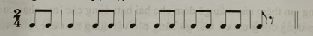  - GV hướng dẫn HS đọc từng nét nhạc kết hợp gõ phách, sau đó ghép nối các nét nhạc với nhau  + Nét nhạc 1: 4 nhịp.  + Nét nhạc 2: 5 nhịp.  + Nét nhạc 3: 4 nhịp.  + Nét nhạc 4: 5 nhịp.  - GV hướng dẫn HS đọc nhạc cả bài kết hợp gõ đệm theo phách, kết hợp đánh nhịp.  - GV hướng dẫn HS trình bày bài đọc nhạc theo tổ, nhóm, cặp, cá nhân.  Đọc nhạc hoàn chỉnh cả bài kết hợp gõ đệm theo phách; kết hợp đánh nhịp.  - HS nhận nhiệm vụ.  – Luyện tập theo hướng dẫn của GV.  Bước 2: Thực hiện nhiệm vụ:  + HS thực hiện các yêu cầu của GV  - Đọc nhạc theo yêu cầu của GV  – Luyện tập theo tổ, nhóm, cặp, cá nhân sau đó trình bày trước lớp (theo dõi và nhận xét phần trình bày của các bạn).  Bước 3: Báo cáo, thảo luận:  + Các nhóm báo cáo kết quả  + GV theo dõi phần trình bày và nhận xét Bước 4: Kết luận, nhận định:  + GV nhận xét theo chuẩn kiến thức | - Đọc nhạc  - Luyện đọc gam La thứ theo mẫu  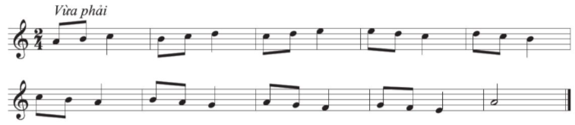  - Bài đọc nhạc số 3  - Giọng: La thứ  - Cao độ: Mi, son, La, Si, Đô, Rế, Mí  - Trường độ: đơn, đen, trắng, có sử dụng dấu lặng đơn  - Nét nhạc: 4 nét nhạc

3. Hoạt động 3: Luyện tập ( 10 phút )
a. Mục tiêu : HS luyện đọc nhạc theo nhóm, cá nhân.
b. Nội dung : HS thực hiện theo yêu cầu của giáo viên.
c. Sản phẩm : HS trình bày bài hát
d. Tổ chức thực hiện :
HOẠT ĐỘNG CỦA GV VÀ HS | SẢN PHẨM DỰ KIẾN
Bước 1: Chuyển giao nhiệm vụ:  - GV nêu yêu cầu:  - HS đọc lại tên nốt bài đọc nhạc số 3  - HS đọc lại bài đọc nhạc số 3 kết hợp gõ đệm theo nhịp, phách.  Bước 2: Thực hiện nhiệm vụ:  - HS thực hiện, gọi 1-2 nhóm lên thể hiện trước lớp.  - Học sinh nhận xét, đánh giá đồng đẳng.  - GV nhận xét, đánh giá kĩ thuật luyện tập của HS, chuẩn kiến thức.  Bước 3: Báo cáo, thảo luận:  + HS trả lời câu hỏi  + HS học hát theo hướng dẫn của GV  + Các tổ tập hát và sửa cho nhau.  Bước 4: Kết luận, nhận định:  GV đánh giá nhận xét, bổ sung nội dung bài học cùng HS | - HS đọc tên nốt bài đọc nhạc số 3  - Trình bày bài đọc nhạc số 3 kết hợp gõ đệm theo nhịp.
4. Hoạt động 4: Vận dụng ( 10 phút )
a. Mục tiêu: Từ bài tập trên, học sinh vận dụng thể hiện sáng tạo
b. Nội dung: Đọc bài tập đọc nhạc số 3 kết hợp đánh nhịp ²₄
c. Sản phẩm: Kết quả thể hiện của HS.
d. Tổ chức thực hiện:
HOẠT ĐỘNG CỦA GV VÀ HS | SẢN PHẨM DỰ KIẾN
Bước 1: Chuyển giao nhiệm vụ:  - GV yêu cầu HS đọc bài đọc nhạc số 3 kết hợp đánh nhịp ²₄  - HS tiếp nhận nhiệm vụ, tập luyện và các nhóm trình bày trước lớp.  Bước 2: Thực hiện nhiệm vụ:  - HS thực hiện, gọi 1-2 nhóm lên thể hiện trước lớp.  - Học sinh nhận xét, đánh giá đồng đẳng.  - GV nhận xét, đánh giá kĩ thuật luyện của HS, chuẩn kiến thức.  Bước 3: Báo cáo, thảo luận:  + HS trả lời câu hỏi  + HS học hát theo hướng dẫn của GV  + Các tổ tập hát và sửa cho nhau.  Bước 4: Kết luận, nhận định:  - GV nhận xét, đánh giá, chốt lại yêu cầu của tiết học và nhận xét giờ học. | - Trình bày bài đọc nhạc số 3 kết hợp đánh nhịp ²₄  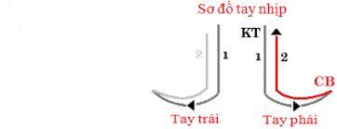

TIẾT 13:
Nhạc cụ: Thể hiện tiết tấu - Bài hòa tấu số 3
Trải nghiệm và khám phá

Về kiến thức:
- Thể hiện đúng mẫu tiết tấu bằng nhạc cụ gõ , biết ứng dụng đệm cho bài hát Dáng thầy
- Chơi được Bài hoà tấu số 3 cùng các bạn.
- Về năng lực:
- Năng lực chung: chủ động thực hiện các nhiệm vụ, biết giao lưu, hợp tác, hoạt động nhóm để hoàn thành nhiệm vụ.
- Năng lực âm nhạc: Hát đúng cao độ, trường độ, sắc thái; biết đọc nhạc kết hợp gõ đệm theo phách, theo nhịp; Thể hiện đúng mẫu tiết tấu bằng nhạc cụ gõ và động tác cơ thể. Chơi được Bài hoà tấu số 3 cùng các bạn
- Tích cực, chủ động, hợp tác trong các hoạt động luyện tập theo nhóm, tổ, lớp.
- Về phẩm chất:
- Có ý thức học tốt môn Âm nhạc, tích cực tham gia hoạt động âm nhạc.
II. THIẾT BỊ DẠY HỌC VÀ HỌC LIỆU
- GV: tệp âm thanh bài hát Dáng thầy, video bài hát, bàn phím điện tử, máy nghe nhạc, máy chiếu (nếu có)... – Nhạc cụ gõ
- HS: SGK âm nhạc 9, nhạc cụ (nếu có).
III. TIẾN TRÌNH DẠY HỌC
1.Hoạt động 1: Mở đầu ( 5 phút)
a. Mục tiêu: Tạo hứng thú cho HS vào bài học và giúp HS có hiểu biết ban đầu về bài học mới
b. Nội dung: HS quan sát GV, thực hiện theo yêu cầu
c. Sản phẩm: HS thực hiện theo yêu cầu của GV
d. Tổ chức thực hiện:
HOẠT ĐỘNG CỦA GV VÀ HS | SẢN PHẨM DỰ KIẾN
Bước 1: Chuyển giao nhiệm vụ:  -GV cho cả lớp hát, vận động theo nhịp bài Dáng thầy trước khi vào nội dung bài mới.  - Yêu cầu.học sinh trình bày bài hát kết hợp vận động theo nhịp của bài và thể hiện tình cảm thiết tha phù hợp với nội dung bài hát.  Bước 2: Thực hiện nhiệm vụ:  -HS trình bày đúng lời ca và thể hiện tính chất vui tươi, trong sáng của bài hát  Bước 3: Báo cáo, thảo luận:  - Học sinh trình bày bài hát kết hợp vận động nhẹ nhàng tại chỗ.  - Các bạn quan sát và nhận xét.  Bước 4: Kết luận, nhận định:  - GV dẫn dắt: Bài học hôm nay chúng ta cùng thể hiện tiết tấu theo giai điệu bài hát Dáng thầy  Thực hiện nội dung Bài hòa tấu số 3 | - HS trình bày bài hát Dáng thầy với tình cảm thiết tha kết hợp vận động theo nhịp..
2.Hoạt động 2: Hình thành kiến thức mới ( 20 phút )
- Nhạc cụ: Thể hiện tiết tấu - Bài hòa tấu số 3
a. Mục tiêu: Thể hiện đúng mẫu tiết tấu bằng nhạc cụ gõ , biết ứng dụng đệm cho bài hát Tuổi mười lăm.
- Thể hiện tiết tấu, chơi được Bài hoà tấu số 3 cùng các bạn.
b. Nội dung: HS quan sát SGK, thảo luận, trả lời câu hỏi
c. Sản phẩm: Câu trả lời của HS
d. Tổ chức thực hiện:
HOẠT ĐỘNG CỦA GV VÀ HS | SẢN PHẨM DỰ KIẾN
Bước 1: Chuyển giao nhiệm vụ:  - Thể hiện tiết tấu  - Tìm hiểu bài tập tiết tấu:  + Giao nhiệm vụ cho các nhóm.  + Yêu cầu các nhóm tự tìm hiểu âm hình tiết tấu được phân công chơi  – Luyện tập thể hiện hai mẫu tiết tấu theo hướng dẫn của GV.  - GV làm mẫu, yêu cầu các nhóm luyện tập với maracas và tambourine.  Các nhóm ghép nối phần tiết tấu đã luyện tập với nhau  - GV yêu cầu HS vỗ tay theo 2 mẫu tiết tấu:  + Mẫu 1:  + Mẫu 2:  – Trình diễn theo nhóm, cặp, cá nhân (có thể vừa hát vừa gõ đệm, hoặc một nhóm hát, một nhóm gõ đệm,…).  Thế bấm hợp âm Rê thứ (Dm) trên kèn phím  – Giới thiệu và hướng dẫn thế bấm của hợp âm Dm trên kèn phím.  – Luyện tập thể hiện hợp âm Dm trên kèn phím.  – Hòa tấu  - Tìm hiểu bài hoà tấu.  - Luyện tập chơi từng nét nhạc, sau đó ghép nối các nét nhạc với nhau (GV hướng dẫn ngón bấm, cách chơi cho từng bè).  - GV chơi mẫu từng bè nhạc cụ (giai điệu, gõ đệm), HS chú ý quan sát.  - Từng bè trình diễn phần bè của mình.  Ghép nối các bè theo từng nét nhạc.  - GV yêu cầu HS trình diễn bài hoà tấu theo tổ, nhóm, cặp.  Bước 2: Thực hiện nhiệm vụ:  + HS thực hiện các yêu cầu của GV  – Thảo luận nhóm để thực hiện nhiệm vụ  - Luyện tập theo hướng dẫn của GV  - Luyện tập theo yêu cầu của GV sau đó trình bày trước lớp (theo dõi và nhận xét phần trình bày của các bạn).  Bước 3: Báo cáo, thảo luận:  + Các nhóm báo cáo kết quả  + GV theo dõi phần trình bày và nhận xét  Bước 4: Kết luận, nhận định:  - GV nhận xét, đánh giá kĩ thuật luyện của HS, chuẩn kiến thức. | Nhạc cụ:  1. Thể hiện tiết tấu  - Mẫu tiết tấu 1:  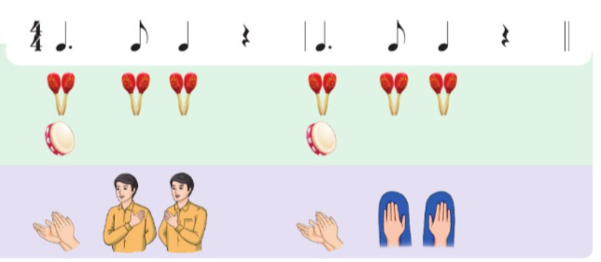  - Mẫu tiết tấu 2:  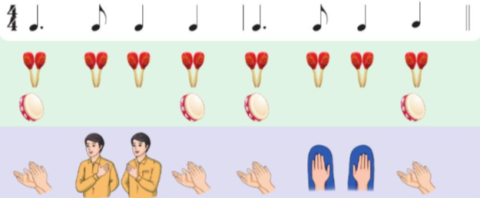  * Ứng dụng đệm cho bài hát Dáng thầy  2. Thế bấm hợp âm Rê thứ ( Dm ) trên kèn phím  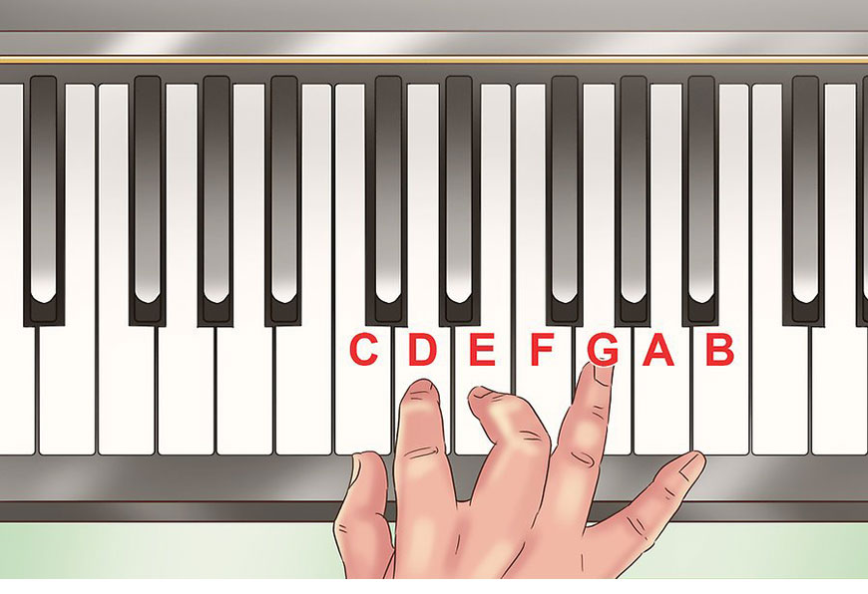  3. Bài hòa tấu số 3  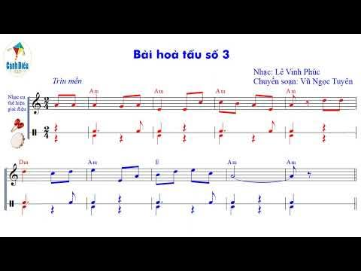

-Trải nghiệm và khám phá: Sử dụng các động tác vỗ, gõ… lên mặt bàn để thể hiện hai mẫu tiết tấu
a Mục tiêu: Biết vận dụng, sáng tạo âm nhạc thông qua hoạt động trải nghiệm và khám phá.
b Nội dung: Tập trung theo dõi sau đó hoạt động theo nhóm.
c Sản phẩm: HS thực hiện
d Tổ chức thực hiện:
HOẠT ĐỘNG CỦA GV VÀ HS | SẢN PHẨM DỰ KIẾN
Bước 1: Chuyển giao nhiệm vụ:  - Chia nhóm, yêu cầu HS thảo luận: Sử dụng các động tác vỗ, gõ… lên mặt bàn để thể hiện hai mẫu tiết tấu  -Yêu cầu HS trình bày bài của nhóm  Bước 2: Thực hiện nhiệm vụ:  - HS thực hiện theo yêu cầu của GV.  - Các nhóm trao đổi để thực hiện gõ, vỗ tiết tấu hoàn chỉnh  – Tập trung theo dõi sau đó hoạt động theo nhóm.  - Tập thể các nhóm tham gia thực hiện theo yêu cầu của giáo viên  Bước 3: Báo cáo, thảo luận:  - Đại diện nhóm báo cáo trước lớp kết quả hoạt động của nhóm mình.  + HS quan sát và nhận xét đồng đẳng  + GV theo dõi phần trình bày và nhận xét  Bước 4: Kết luận, nhận định:  + GV nhận xét và bổ sung | - Trải nghiệm và khám phá:  Sử dụng các động tác vỗ, gõ… lên mặt bàn để thể hiện hai mẫu tiết tấu ở trang 23, 24 sau đó ứng dụng đệm cho bài hát Dáng thầy  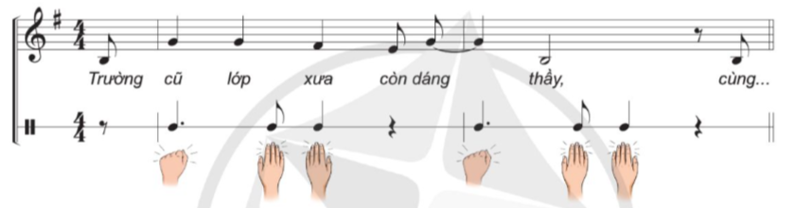  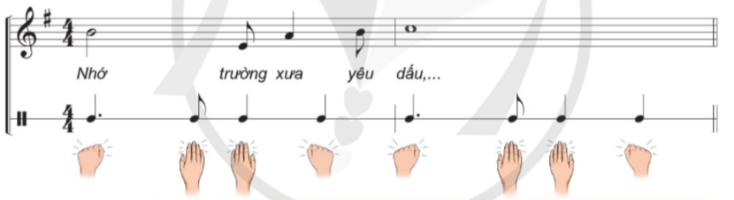

3.Hoạt động 3: Luyện tập ( 10 phút )
a. Mục tiêu : HS luyện tập phần nội dung đã học, thể hiện tiết tấu, bài hòa tấu.
b. Nội dung: GV luyện đọc, HS thực hiện theo
c. Sản phẩm : HS thực hành phần nội dung hòa tấu.
d. Tổ chức thực hiện :
HOẠT ĐỘNG CỦA GV VÀ HS | SẢN PHẨM DỰ KIẾN
Bước 1: Chuyển giao nhiệm vụ:  - Luyện tập tiết tấu đệm cho bài hát  Dáng thầy  - Luyện tập bài hòa tấu số 3  - GV yêu cầu các nhóm lên thể hiện trước lớp.  Bước 2: Thực hiện nhiệm vụ:  + HS thực hiện các yêu cầu của GV  - Các nhóm luyện tập nội dung bài học  Bước 3: Báo cáo, thảo luận:  + Các nhóm báo cáo kết quả  + GV theo dõi phần trình bày và nhận xét  Bước 4: Kết luận, nhận định:  - GV nhận xét, đánh giá kĩ thuật luyện của HS, chuẩn kiến thức. | - HS thực hiện các nhiệm vụ được giao.

4.Hoạt động 4: Vận dụng ( 10 phút )
- Mục tiêu: Từ bài tập trên, học sinh vận dụng hát bài hát
- Nội dung: HS trình bày, biểu diễn
- Sản phẩm: Kết quả thể hiện của HS.
- Tổ chức thực hiện:

HOẠT ĐỘNG CỦA GV VÀ HS | SẢN PHẨM DỰ KIẾN
Bước 1: Chuyển giao nhiệm vụ:  - GV yêu cầu HS sáng tạo thêm các mẫu động tác cơ thể khác để thực hiện tiết tấu bằng động tác cơ thể kết hợp khi hát bài Dáng thầy - HS tiếp nhận nhiệm vụ, tập luyện và trình bày trước lớp.  - GV yêu cầu các nhóm lên thể hiện trước lớp.  Bước 2: Thực hiện nhiệm vụ:  + HS thực hiện các yêu cầu của GV  - Các nhóm thảo luận, sáng tạo thêm các động tác cơ thể để luyện tập và ứng dụng đệm cho bài hát Tuổi mười lăm  Bước 3: Báo cáo, thảo luận:  + Các nhóm báo cáo kết quả  + GV theo dõi phần trình bày và nhận xét  Bước 4: Kết luận, nhận định:  - GV nhận xét, đánh giá kĩ thuật luyện của HS, chuẩn kiến thức. | - HS thực hiện các nhiệm vụ được giao.

